|  |  |  |  |
| --- | --- | --- | --- |
| **ĐỀ KIỂM TRA**  **(ÔN TẬP HỌC KÌ I)**  Họ và tên học sinh : …………………………… MÔN : **TOÁN**  Lớp ………..  Thời gian: 40 phút*(Không kể thời gian phát đề)*     |  |  | | --- | --- | | Điểm | Lời phê của giáo viên | | *( Thời gian làm bài: 40 phút )* |

**I. Phần trắc nghiệm:**  *Khoanh vào chữ cái đặt trước câu trả lời đúng: (6 điểm)*

**Câu 1** (*1 điểm)*

a. Thứ Hai tuần này là ngày 19 tháng 12. Vậy thứ Hai tuần sau là ngày........:

A. 26 tháng 12 B. 21 tháng 12 C. 22 tháng 12

b. Tổng của 67 và 16 là:

A. 83 B. 65 C. 71

**Câu 2 :** Trong phép tính 30 – 10 = 20 , *số 10* được gọi là: *(1 điểm)*

A.Hiệu B. Số trừ C. Số bị trừ

**Câu 3 :** Đâu là hình có đường gấp khúc?

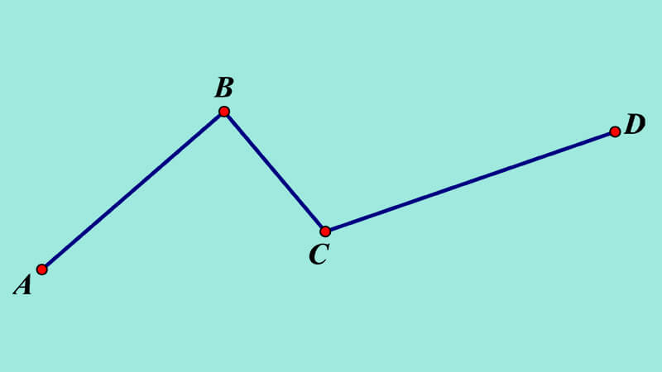 Hình 1

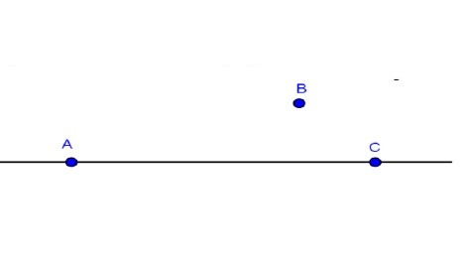 Hình 2

1. Hình 1
2. Hình 2
3. Hình 1 và hình 2

**Câu 4:** Đề-xi-mét viết tắt là gì? *( 1 điểm)*

1. cm B. dm C. kg

**Câu 5:** 63dm – 18dm=…… Số cần điền vào chỗ chấm là: *( 1 điểm)*

A.75 B.45 C. 55

**Câu 6 :** Ba điểm thẳng hàng trong hình vẽ*(1 điểm)*

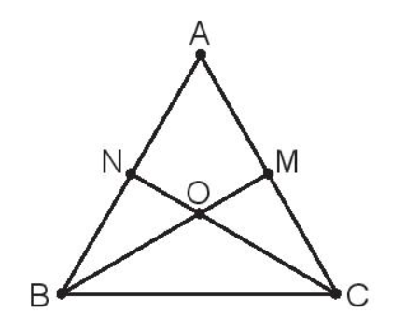

1. Ba điểm N, O, C. C. Ba điểm B, A, C.
2. Ba điểm A, O, N. D. Ba điểm M, N, A.

**Câu 7:** Có bao nhiêu hình tam giác?

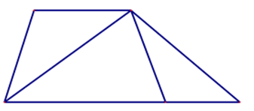

1. 4 hình tam giácC. 5 hình tam giác
2. 6 hình tam giác

**II. Phần tự luận: (***4 điểm):*

**Câu 1:** Đặt tính rồi tính : (*1 điểm)*

65 - 15 91 - 45 46 + 27 27 + 28

|  |  |  |  |  |  |  |  |  |  |  |  |  |  |  |  |
| --- | --- | --- | --- | --- | --- | --- | --- | --- | --- | --- | --- | --- | --- | --- | --- |
|  |  |  |  |  |  |  |  |  |  |  |  |  |  |  |  |
|  |  |  |  |  |  |  |  |  |  |  |  |  |  |  |  |
|  |  |  |  |  |  |  |  |  |  |  |  |  |  |  |  |
|  |  |  |  |  |  |  |  |  |  |  |  |  |  |  |  |
|  |  |  |  |  |  |  |  |  |  |  |  |  |  |  |  |
|  |  |  |  |  |  |  |  |  |  |  |  |  |  |  |  |
|  |  |  |  |  |  |  |  |  |  |  |  |  |  |  |  |
|  |  |  |  |  |  |  |  |  |  |  |  |  |  |  |  |
|  |  |  |  |  |  |  |  |  |  |  |  |  |  |  |  |
|  |  |  |  |  |  |  |  |  |  |  |  |  |  |  |  |
|  |  |  |  |  |  |  |  |  |  |  |  |  |  |  |  |
|  |  |  |  |  |  |  |  |  |  |  |  |  |  |  |  |
|  |  |  |  |  |  |  |  |  |  |  |  |  |  |  |  |

**Câu 2:** Tính *(1 điểm)*

a) 36 cm + 14 cm = ……. cm b) 52 + 18 – 22 =……..

**Câu 3:** Có 11 bạn nhỏ bơi dưới bể bơi, sau đó có 5 bạn lên bờ. Hỏi còn lại bao nhiêu bạn dưới bể bơi?*(1 điểm)*

|  |  |  |  |  |  |  |  |  |  |  |  |  |  |  |  |
| --- | --- | --- | --- | --- | --- | --- | --- | --- | --- | --- | --- | --- | --- | --- | --- |
|  |  |  |  |  |  |  |  |  |  |  |  |  |  |  |  |
|  |  |  |  |  |  |  |  |  |  |  |  |  |  |  |  |
|  |  |  |  |  |  |  |  |  |  |  |  |  |  |  |  |
|  |  |  |  |  |  |  |  |  |  |  |  |  |  |  |  |
|  |  |  |  |  |  |  |  |  |  |  |  |  |  |  |  |
|  |  |  |  |  |  |  |  |  |  |  |  |  |  |  |  |
|  |  |  |  |  |  |  |  |  |  |  |  |  |  |  |  |
|  |  |  |  |  |  |  |  |  |  |  |  |  |  |  |  |
|  |  |  |  |  |  |  |  |  |  |  |  |  |  |  |  |
|  |  |  |  |  |  |  |  |  |  |  |  |  |  |  |  |
|  |  |  |  |  |  |  |  |  |  |  |  |  |  |  |  |
|  |  |  |  |  |  |  |  |  |  |  |  |  |  |  |  |
|  |  |  |  |  |  |  |  |  |  |  |  |  |  |  |  |

**Câu 4:** **>, <, = ?** *( 1 điểm)*

1. 51 – 13 40 50 – 15 47 – 12
2. 90 – 25 55 17 + 12 50